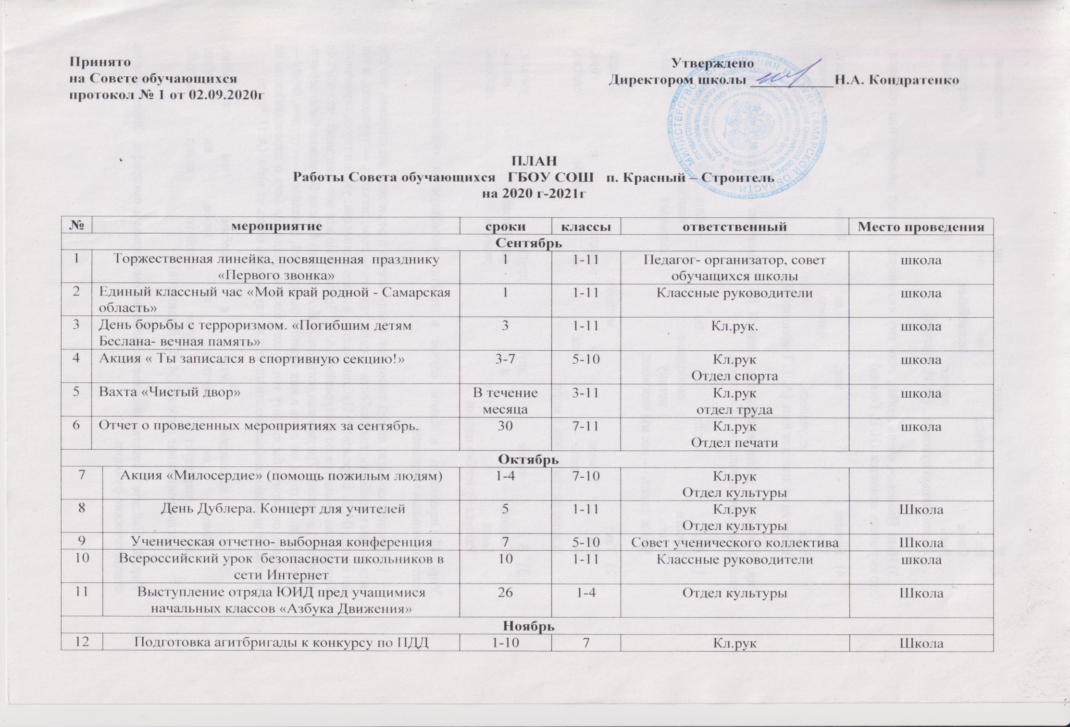
13 | День народного Единства | 4 | 1-11 | Кл.рук.  отдел культуры |  | школа
14 | Операция «Подросток» | 18-23 | 1-10 | Совет ученического коллектива |  | Территория п. Красный Строитель
15 | Участие в совместном концерте, посвященный Дню матери | 28 | 1-10 | Отдел культуры |  | ДК
Декабрь
16 | Акция «Спид чума 20 века» | 3 | 7-10 | Отдел образования |  | Территория п. Красный Строитель
17 | Подготовка к новому году | 5-27 | 1-11 | Совет ученического коллектива |  | Школа
18 | Рейд «Твое рабочее место» | 10-14 | 5-10 | Отдел труда |  | Школа
19 | Новогодний бал | 28 | 1-11 | классные руководители |  | школа
Январь - февраль
20 | Дни здоровья (каникулы) | 1-10.01 | 1-11 |  | классные руководители | Спорт площадка , школа
21 | Конкурс стихов и рисунков, посвященных Дню Защитника Отечества | 12-18.02 | 1-9 |  | Учителя начальных классов  Отдел печати | актовый зал  школы
22 | Военно - спортивная игра «Зарница» посвященные «Дню защитника отечества»:  1-4 кл «Сильные, смелые, ловкие»  5-11кл малая спартакиада «Виват защитники Отечества!» | 10-20.02. | 1-11 |  | учитель физкультуры, классные руководители, отдел спорта | спортивный зал
23 | Совместный концерт с сельским ДК «Виват солдат!» | 23.02 | 1-10 |  | Педагог- организатор, отдел культуры | Дом культуры
март
24 | КТД концерт, посвященный празднику 8 Марта | 7.03 | 1-10 |  | Педагог- организатор, директор Дк, отдел культуры | Дом культуры
25 | День воссоединения Крыма с Россией | 18.03 | 1-11 |  | Отдел печати | школа
26 | Презентации « Учитель, пред именем твоим!»  (мини -проекты о учителях нашей школы) | 25.03 | 1-10 |  | Классный руководитель | актовый зал  школы
27 | Книжкина неделя (каникулы) | 23-31 | 1-10 |  | библиотекарь, классные руководители. | Медиатека
28 | Единый классный час «Герои Великой Отечественной….» | 30 | 1-11 |  | Отдел образования, учитель истории | Школа
Апрель
29 | Операция «Чистый двор» | 25 | 1-11 |  | классные руководители, отдел труда | территория школы
30 | Конкурс патриотической песни «Щит России» | 16 | 1-11 |  | Педагог-организатор | Актовый зал
31 | День славянской письменности и культуры | 24 | 1-11 |  | Учитель ОКРСЭ  Отдел печати | медиатека
32 | Уборка территории у обелиска погибшим | 30 | 8-11 |  | Кл.рук. | с. Зубовка
Май
33 | Безопасное колесо | май | 7 |  | Кл рук , отряд ЮИД | Территория школы
34 | « Спасибо Солдат!» – концерт | 7 | 1-11 |  | Педагог- организатор, директор Дк, отдел культуры | Сельский Дк
35 | Акция «Бессмертный полк». Митинг, посвящённый Дню Победы. Возложение цветов к обелиску | 9 | 1-11 |  | Педагог- организатор, кл. руководители
36 | «Прощай начальная»- школа | 14 .05 | 4 |  | учитель 4 кл | актовый зал  школы
37 | Последний звонок | 25.05 | 1-11 |  | Педагог- организатор  11 класс | актовый зал  школы

